**Manual De Configuración Base de Datos**

**Pet´s Care**

**Versión: 1.1**

**HISTORIAL DE REVISIÓN**

|  |  |  |  |  |  |  |
| --- | --- | --- | --- | --- | --- | --- |
| **VERSIÓN** | **ELABORACIÓN** | | **REVISIÓN** | | **APROBACIÓN** | |
| **Fecha** | **Responsable** | **Fecha** | **Responsable** | **Fecha** | **Responsable** |
| 1.0 | 2022/03/04 | Andrés Álvarez  Samuel Rodríguez  Kevyn Pineda  Juan Vera  Juan Marín | <dd/mm/aa> | <nombre> | <dd/mm/aa> | <nombre> |
| 1.1 | 2022/08/1 | Andrés Álvarez |  |  |  |  |
|  |  |  |  |  |  |  |
|  |  |  |  |  |  |  |
|  |  |  |  |  |  |  |

**CAMBIOS RESPECTO A LA VERSIÓN ANTERIOR**

|  |  |
| --- | --- |
| **VERSIÓN** | **MODIFICACIÓN RESPECTO VERSIÓN ANTERIOR** |
| 1.0 | Primera Versión del Documento |
| 1.1 | modificación de las tablas en la base de datos |
|  |  |
|  |  |
|  |  |
|  |  |

**Tabla de contenido**

1. Introducción 4

2. Alcance 4

3. Responsables e involucrados 4

4. Modelo Entidad Relación (MER) 4

5. Diccionario de Datos. 4

6. Modelo Relacional. 4

7. Justificación Motor Seleccionado 4

8. Requisitos de Configuración 4

9. Scripts 4

10. Configuración y Ejecución de la Base de Datos 4

11. Otras Consideraciones 5

**1. Introducción**

El presente documento trata de la configuración de la base de datos del proyecto correspondiente llamado Pet ́s Care; en el cual evidenciamos y/o definiremos como está compuesta, sus características, su construcción, su estructura y el comportamiento de la Base de Datos.

**2. Alcance**

El trabajo culmina con el desarrollo del aplicativo cliente/servidor para las Veterinarias del Quindío. Este aplicativo web incluye registro y seguimiento de las mascotas mediante una interfaz gráfica y una base de datos en la cual se almacenará toda la información, permitiendo al usuario tener un control de sus mascotas y la facilidad de agendar citas en tiempo real. Con el desarrollo de este aplicativo web permitirá realizar un mejor cuidado a sus mascotas ya que este le permitirá tener toda la información de cada mascota, quien lo atendió, en donde lo atendió y podrá ver la historia clínica de sus mascotas.

**3. Responsables e involucrados**

|  |  |  |
| --- | --- | --- |
| **Nombre** | **Tipo (responsable/ Involucrado)** | **Rol** |
| Kevyn Pineda | Responsable | Desarrollador |
| Samuel Rodríguez | Responsable | Desarrollador |
| Andrés Álvarez | Responsable | Desarrollador |
| Juan Vera | Responsable | Desarrollador |
| Juan David Marín | Responsable | Desarrollador |

**4. Modelo Entidad Relación (MER)**

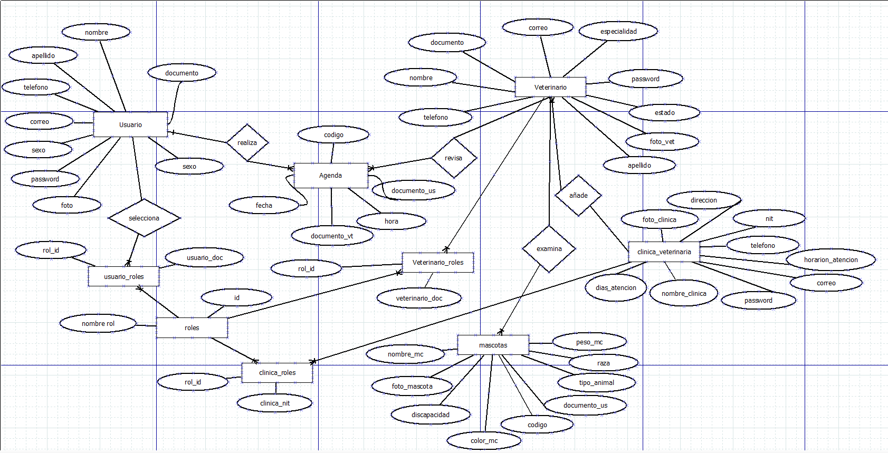

5. Diccionario de Datos.

**Esquemas de Base de Datos**

|  |  |
| --- | --- |
| **Esquema** | **Descripción** |
| Pet’s Care | Base de datos de almacenamiento de registros y documentación. |

**DICCIONARIO DE DATOS**

|  |  |  |  |  |
| --- | --- | --- | --- | --- |
| **Nombre de la tabla:** | | **usuario** | | |
| **Descripción de la tabla:** | |  | | |
| **Columnas de la tabla** | | | | |
| **No.** | **Nombre** | | **Tipo de dato** | **Nulo** |
| 1 | documento | | Char (20) |  |
| 2 | nombre | | Varchar (100) |  |
| 3 | apellidos | | Varchar (100) |  |
| 4 | teléfono | | Char (15) |  |
| 5 | correo | | Varchar (150) |  |
| 6 | password | | Varchar (250) |  |
| 7 | foto | | Varchar (3) |  |
| 8 | sexo | | Varchar (2) |  |
| 9 | estado | | int |  |

|  |  |  |  |  |
| --- | --- | --- | --- | --- |
| **Nombre de la tabla:** | | **agenda** | | |
| **Descripción de la tabla:** | |  | | |
| **Columnas de la tabla** | | | | |
| **No.** | **Nombre** | | **Tipo de dato** | **Nulo** |
| 1 | código | | int |  |
| 2 | documento_us | | bigint |  |
| 3 | fecha | | varchar(25) |  |
| 4 | hora | | varchar(25) |  |
| 5 | documento_vt | | bigint |  |

|  |  |  |  |  |
| --- | --- | --- | --- | --- |
| **Nombre de la tabla:** | | **mascota** | | |
| **Descripción de la tabla:** | |  | | |
| **Columnas de la tabla** | | | | |
| **No.** | **Nombre** | | **Tipo de dato** | **Nulo** |
| 1 | código | | int |  |
| 2 | documento _us | | char(20) |  |
| 3 | nombre | | char(80) |  |
| 4 | raza | | varchar(50) |  |
| 5 | peso | | float |  |
| 6 | discapacidad | | varchar(100) |  |
| 7 | tipo Animal | | varchar(50) |  |
| 8 | color | | varchar(20) |  |
| 9 | foto_mascota | | varchar(20) |  |

|  |  |  |  |  |
| --- | --- | --- | --- | --- |
| **Nombre de la tabla:** | | **veterinario** | | |
| **Descripción de la tabla:** | |  | | |
| **Columnas de la tabla** | | | | |
| **No.** | **Nombre** | | **Tipo de dato** | **Nulo** |
| 1 | documento | | char(20) |  |
| 2 | nombre | | varchar(100) |  |
| 3 | apellidos | | varchar(100) |  |
| 4 | teléfono | | char(15) |  |
| 5 | correo | | varchar(150) |  |
| 6 | especialidad | | char(30) |  |
| 7 | password | | varchar(250) |  |
| 8 | estado | | int |  |
| 9 | foto_vet | | varchar(200) |  |
| 10 | sexo | | varchar(20) |  |
| 11 | clinica_nit | | bigint |  |

|  |  |  |  |  |
| --- | --- | --- | --- | --- |
| **Nombre de la tabla:** | | **clinica veterinaria** | | |
| **Descripción de la tabla:** | |  | | |
| **Columnas de la tabla** | | | | |
| **No.** | **Nombre** | | **Tipo de dato** | **Nulo** |
| 1 | nit | | char(50) |  |
| 2 | nombre | | varchar(80) |  |
| 3 | lugar | | varchar(150) |  |
| 4 | horario atención | | date |  |
| 5 | rol | | char(3) |  |
| 6 | veterinarios | | char(20) |  |
| 7 | correo | | varchar(50) |  |
| 8 | dias_atencias | | varchar(50) |  |
| 9 | dirección | | varchar(250) |  |
| 10 | foto_clinica | | varchar(200) |  |
| 11 | telefono | | varchar(20) |  |
| 12 | password | | varchar(200) |  |

|  |  |  |  |
| --- | --- | --- | --- |
| **Llaves de referencia** | | | |
| **No.** | **Nombre** | **Tabla** | **Referenciado con** |
| 1 | FK_agenda_usuario | agenda | usuario(documento) |
| 2 | FK_ agenda mascota | agenda | mascota(código) |
| 3 | FK_agenda_veterinario | agenda | veterinario(documento) |
| 4 | FK_ agenda historia_clinica | agenda | historia_clinica(código) |
| 5 | FK_clinica_veterinaria_veterinarias | clinica Veterinaria | veterinario(documento) |
| 6 | FK_mascota_usuario | mascota | usuario(documento) |
| 7 | FK historia Clínica de mascota | historia clínica | mascota(código) |

**6. Modelo Relacional.**

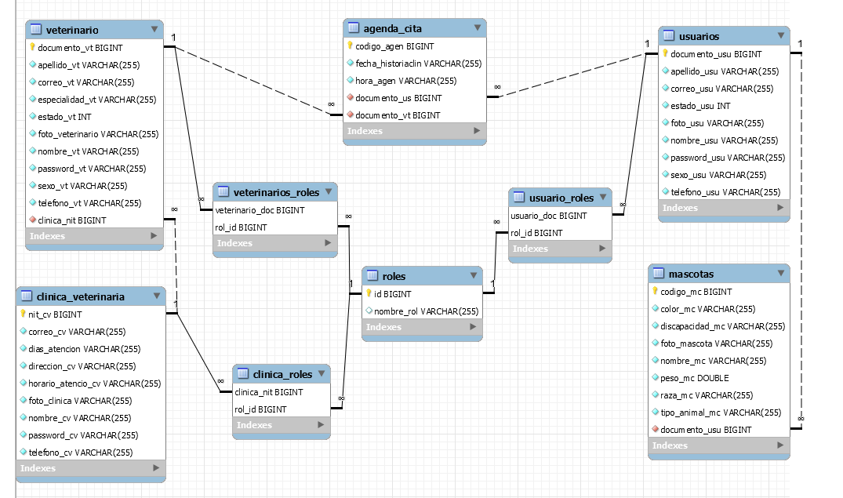

**7. Justificación Motor Seleccionado**

Decidimos usar el motor de bases de datos SQL, porque nos permite una robustez en la creación de bases de datos con su lenguaje DDL y un manejo más fácil de bases de datos con

su lenguaje DML, además de que el software de gestión de bases de datos MySQL Workbench nos brinda una gran facilidad a la hora de realizar acciones en la base de datos; Manejamos un volumen de datos que a corto plazo será reducido y no requerimos de un motor capaz de mover grandes volúmenes de datos por el momento, además, podremos manejar otro motor como Oracle, que soporta OLTP que es el sistema de transacciones en línea, pero por el momento en esta versión del proyecto no se visualiza necesario el uso de esta tecnología.

**8. Requisitos de Configuración**

1. **Debemos estar tener una cuenta en Google Cloud en caso de no tenerla crearla.**

dentro de la consola de Google Cloud Platform después de iniciar sesión.

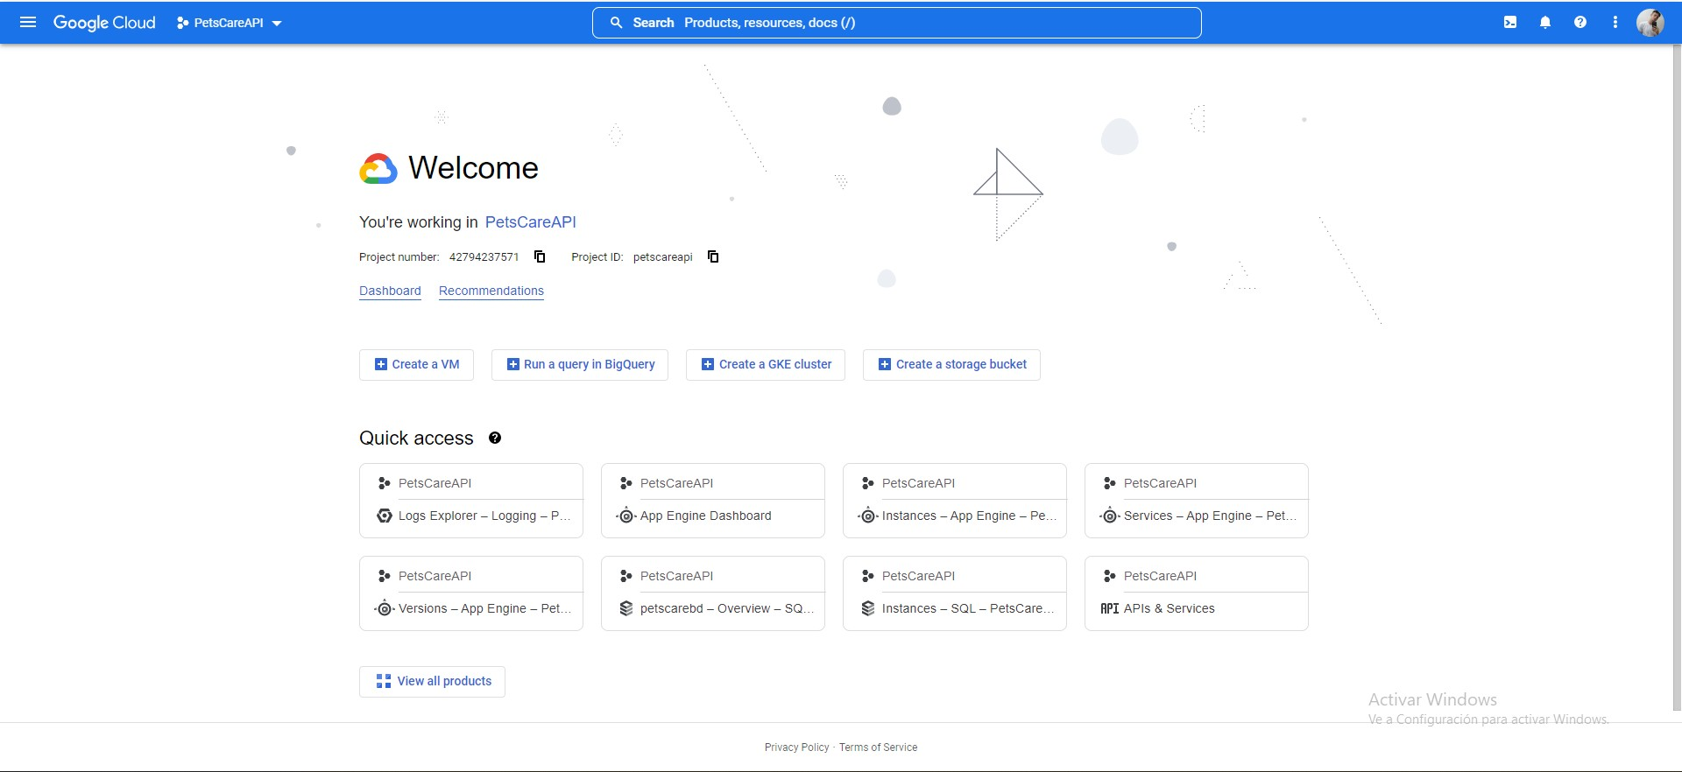

1. **Crear un nuevo proyecto**

Vamos al Dashboard de Google y seleccionamos la lista de proyectos, seguido

de seleccionar New Project.

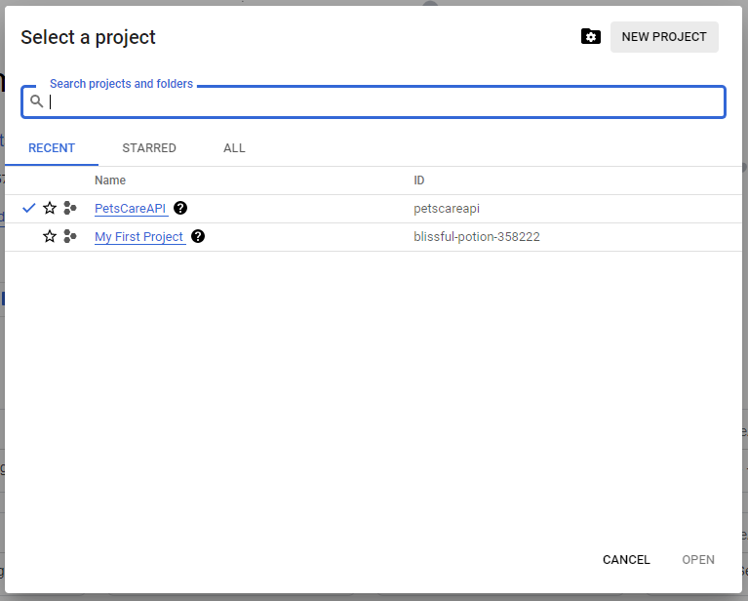

Damos nombre y otros atributos de identificación del proyecto.

Una vez creado tendremos en cuenta el Name y el ID del proyecto creado.

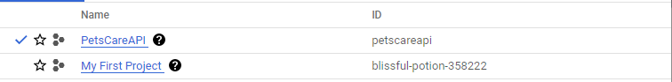

Abrir y crear una instancia de la base de datos.

Nos dirigimos al menú en la parte izquierda y buscamos la sección Databases, luego seleccionamos SQL.

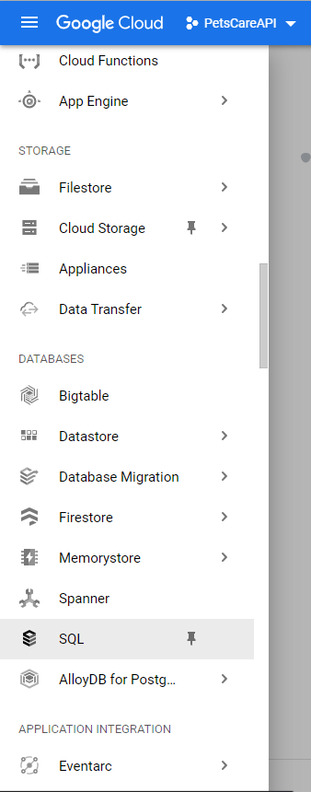

Una vez dentro seleccionamos Create Instance.

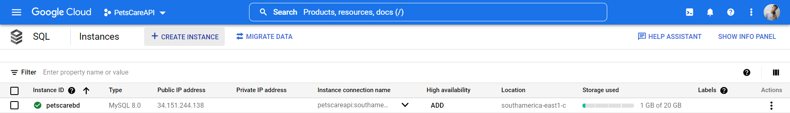

Seleccionamos el motor de base de datos a usar, en este caso MySQL.

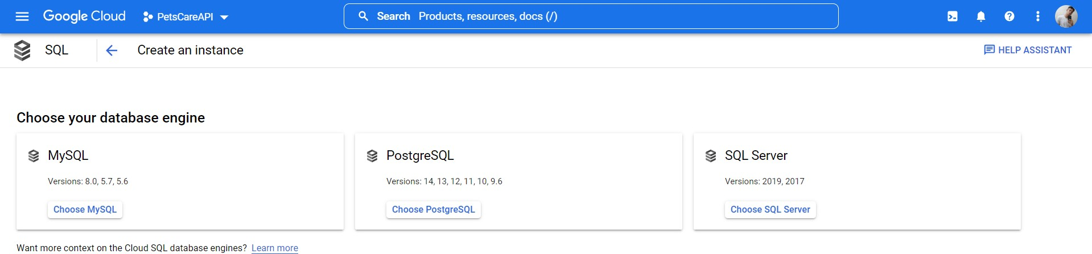

Procedemos a darle nombre a nuestra instancia de base de datos y a indicarle otras configuraciones como versión del motor, y para que sector estará dirigido, además de una contraseña de acceso a la instancia.

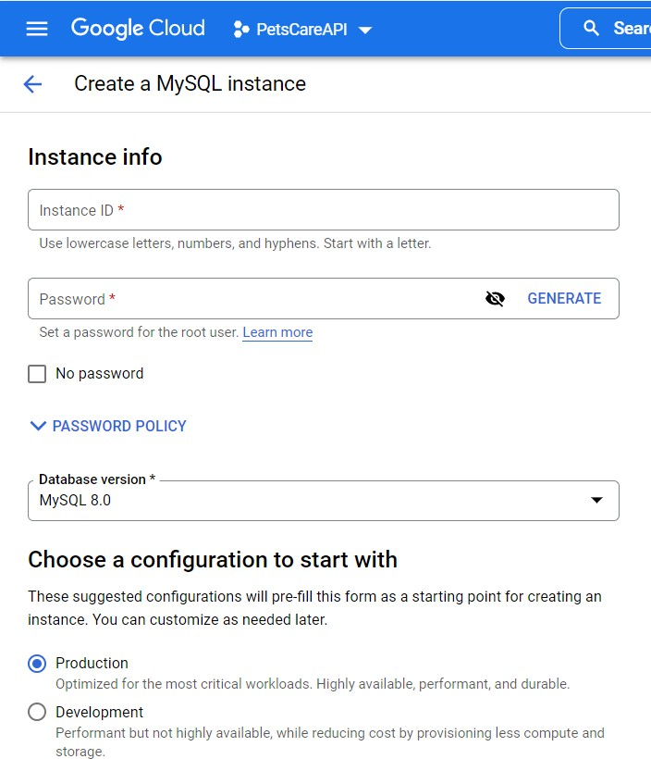

Damos configuración de zona de despliegue, esto hace referencia al servidor y al lugar donde se sitúa el mismo en el cual se va a crear la instancia de la base de datos.

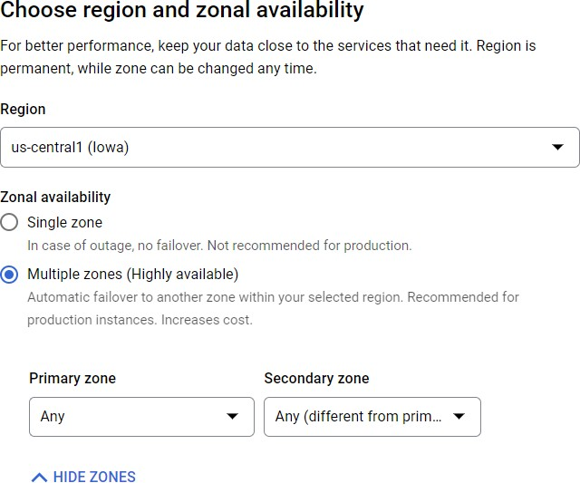

Podemos seleccionar unas características de hardware predeterminadas de Google o también customizar nuestra instancia a nuestra necesidad.

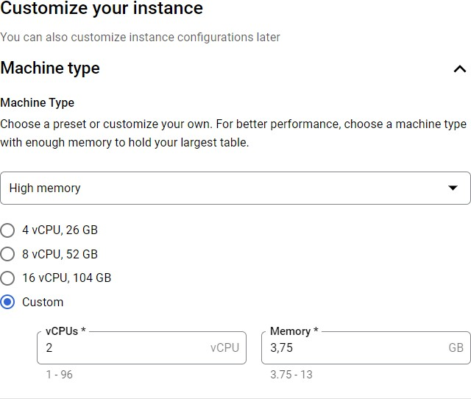

Luego seleccionamos la capacidad de almacenamiento que puede ser Alta Velocidad o Mayor Capacidad, y se puede elegir capacidad predeterminada o customizada además de otras configuraciones de seguridad como la encriptación.

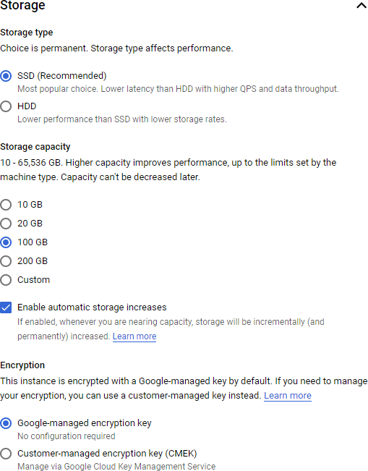

Aquí configuramos nuestras conexiones de base de datos, el cual usaremos para conectar a nuestras aplicaciones.

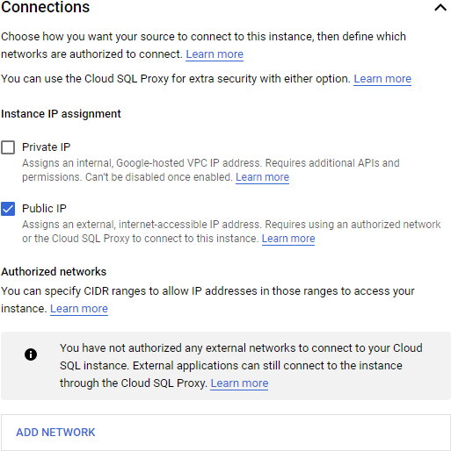

Se termina de configurar o agregar otras características a su instancia y luego se finaliza en el botón Create Instance.

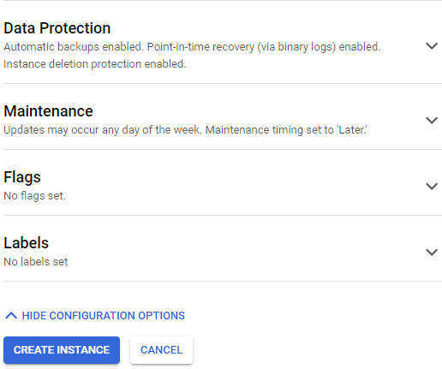

En esta tabla quedara descrita la instancia de base de datos creada con algunos datos sobre rendimiento de la misma que pueden ser de interés.

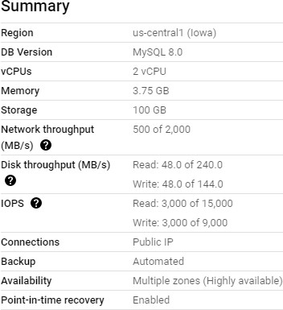

1. Crear una base de datos

Vamos de nuevo a la sección de SQL y seleccionamos nuestra instancia que acabamos de crear.

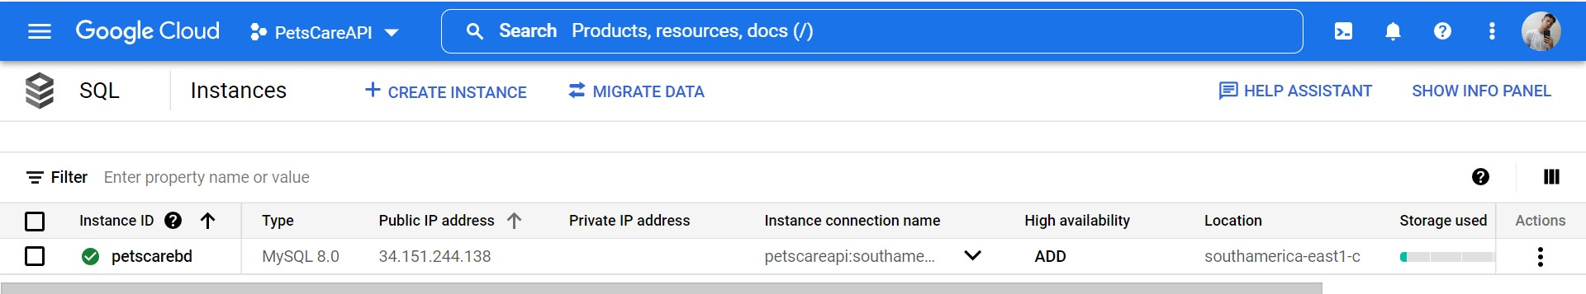

Podemos ver datos generales de nuestra instancia y algunas características editables y desde del cual podemos cambiar estos datos, para ir a la sección de base de datos, en el menú desplegable izquierdo vamos a Databases.

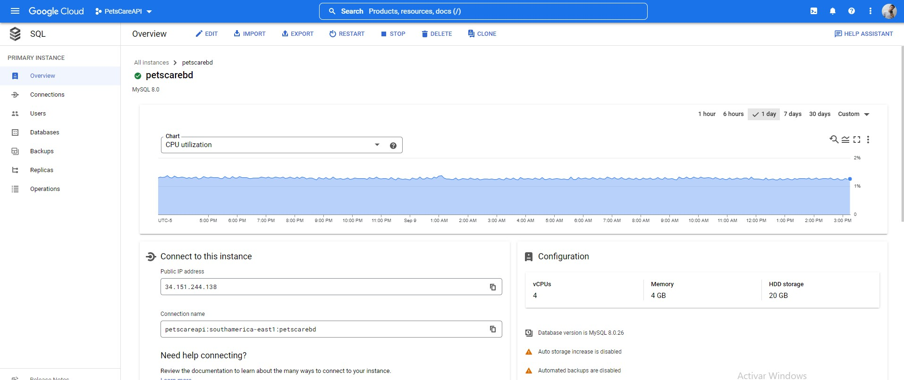

Una vez acá vamos Create Database.

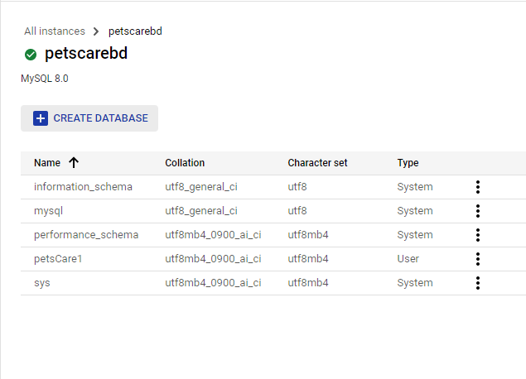

Llenamos el formulario con datos básicos y luego seleccionamos Create.

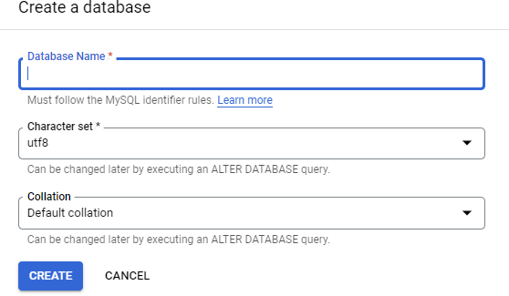

En la lista del inicio aparecerá la base de datos ya creada.

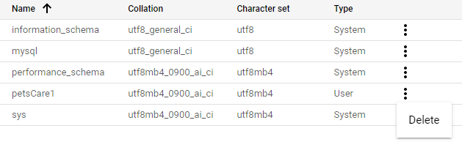

1. Abrir la conexión para que sea publica Vamos a la sección Conecctions.

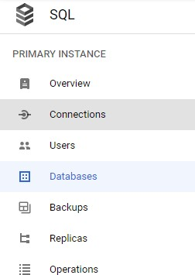

Para abrir la conexión publica seleccionamos Public IP y seleccionamos en

Add Network y seleccionamos nuestra instancia y le asignamos la IP 0.0.0.0/0

.

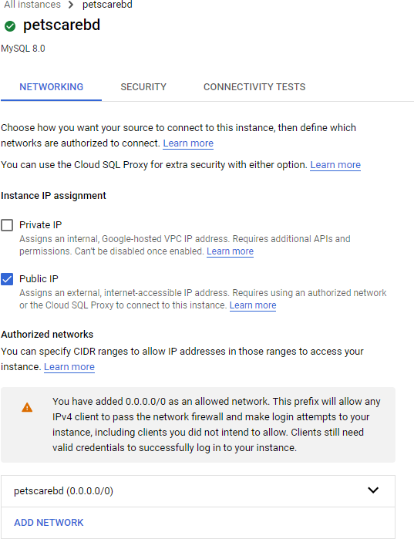

Una vez hechos los cambios seleccionamos Save y ya quedaría nuestra conexión publica al cual se puede acceder desde cualquier cliente, cabe resaltar que esto es de alto riesgo ya que la instancia de base de datos quedaría expuesta.

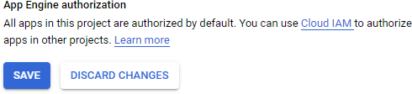

**9. Scripts**

**SET @OLD_UNIQUE_CHECKS=@@UNIQUE_CHECKS, UNIQUE_CHECKS=0;**

**SET @OLD_FOREIGN_KEY_CHECKS=@@FOREIGN_KEY_CHECKS, FOREIGN_KEY_CHECKS=0;**

**SET @OLD_SQL_MODE=@@SQL_MODE, SQL_MODE='ONLY_FULL_GROUP_BY,STRICT_TRANS_TABLES,NO_ZERO_IN_DATE,NO_ZERO_DATE,ERROR_FOR_DIVISION_BY_ZERO,NO_ENGINE_SUBSTITUTION';**

**-- -----------------------------------------------------**

**-- Schema petscare1**

**-- -----------------------------------------------------**

**DROP SCHEMA IF EXISTS `petscare1` ;**

**-- -----------------------------------------------------**

**-- Schema petscare1**

**-- -----------------------------------------------------**

**CREATE SCHEMA IF NOT EXISTS `petscare1` DEFAULT CHARACTER SET utf8mb4 COLLATE utf8mb4_0900_ai_ci ;**

**USE `petscare1` ;**

**-- -----------------------------------------------------**

**-- Table `petscare1`.`clinica_veterinaria`**

**-- -----------------------------------------------------**

**CREATE TABLE IF NOT EXISTS `petscare1`.`clinica_veterinaria` (**

**`nit_cv` BIGINT NOT NULL,**

**`correo_cv` VARCHAR(255) NOT NULL,**

**`direccion_cv` VARCHAR(255) NOT NULL,**

**`estado_cli` INT NOT NULL,**

**`foto_clinica` VARCHAR(400) NOT NULL,**

**`nombre_cv` VARCHAR(255) NOT NULL,**

**`password_cv` VARCHAR(255) NOT NULL,**

**`tarifa_cli` VARCHAR(255) NOT NULL,**

**`telefono_cv` VARCHAR(255) NOT NULL,**

**PRIMARY KEY (`nit_cv`),**

**UNIQUE INDEX `UK1pwft6d445cjk1u5clv9v59n5` (`correo_cv` ASC) VISIBLE)**

**ENGINE = InnoDB**

**DEFAULT CHARACTER SET = utf8mb4**

**COLLATE = utf8mb4_0900_ai_ci;**

**-- -----------------------------------------------------**

**-- Table `petscare1`.`veterinario`**

**-- -----------------------------------------------------**

**CREATE TABLE IF NOT EXISTS `petscare1`.`veterinario` (**

**`documento_vt` BIGINT NOT NULL,**

**`apellido_vt` VARCHAR(255) NOT NULL,**

**`correo_vt` VARCHAR(255) NOT NULL,**

**`especialidad_vt` VARCHAR(255) NOT NULL,**

**`estado_vt` INT NOT NULL,**

**`foto_veterinario` VARCHAR(400) NOT NULL,**

**`nombre_vt` VARCHAR(255) NOT NULL,**

**`password_vt` VARCHAR(255) NOT NULL,**

**`sexo_vt` VARCHAR(255) NOT NULL,**

**`telefono_vt` VARCHAR(255) NOT NULL,**

**`clinica_nit` BIGINT NOT NULL,**

**PRIMARY KEY (`documento_vt`),**

**UNIQUE INDEX `UK2ev3m10iwldje6703qsddgbpt` (`correo_vt` ASC) VISIBLE,**

**INDEX `FK33jdt3h77r3j937ogsqp44waw` (`clinica_nit` ASC) VISIBLE,**

**CONSTRAINT `FK33jdt3h77r3j937ogsqp44waw`**

**FOREIGN KEY (`clinica_nit`)**

**REFERENCES `petscare1`.`clinica_veterinaria` (`nit_cv`))**

**ENGINE = InnoDB**

**DEFAULT CHARACTER SET = utf8mb4**

**COLLATE = utf8mb4_0900_ai_ci;**

**-- -----------------------------------------------------**

**-- Table `petscare1`.`usuarios`**

**-- -----------------------------------------------------**

**CREATE TABLE IF NOT EXISTS `petscare1`.`usuarios` (**

**`documento_usu` BIGINT NOT NULL,**

**`apellido_usu` VARCHAR(255) NOT NULL,**

**`correo_usu` VARCHAR(255) NOT NULL,**

**`estado_usu` INT NOT NULL,**

**`foto_usu` VARCHAR(400) NOT NULL,**

**`nombre_usu` VARCHAR(255) NOT NULL,**

**`password_usu` VARCHAR(255) NOT NULL,**

**`sexo_usu` VARCHAR(255) NOT NULL,**

**`telefono_usu` VARCHAR(255) NOT NULL,**

**PRIMARY KEY (`documento_usu`),**

**UNIQUE INDEX `UKnvtftbkt9bp9ly5qlig49e6i6` (`correo_usu` ASC) VISIBLE)**

**ENGINE = InnoDB**

**DEFAULT CHARACTER SET = utf8mb4**

**COLLATE = utf8mb4_0900_ai_ci;**

**-- -----------------------------------------------------**

**-- Table `petscare1`.`agenda_cita`**

**-- -----------------------------------------------------**

**CREATE TABLE IF NOT EXISTS `petscare1`.`agenda_cita` (**

**`codigo_agen` BIGINT NOT NULL AUTO_INCREMENT,**

**`estado_agenda` INT NOT NULL,**

**`fecha_agenda` VARCHAR(255) NOT NULL,**

**`hora_inicio` VARCHAR(255) NOT NULL,**

**`hora_salida` VARCHAR(255) NOT NULL,**

**`notas` VARCHAR(255) NULL DEFAULT NULL,**

**`documento_us` BIGINT NOT NULL,**

**`documento_vt` BIGINT NOT NULL,**

**PRIMARY KEY (`codigo_agen`),**

**INDEX `FKoojoik91e9jpqu3vk4f2r2gy7` (`documento_us` ASC) VISIBLE,**

**INDEX `FK83vxldbsdhs4qavxebgarqcte` (`documento_vt` ASC) VISIBLE,**

**CONSTRAINT `FK83vxldbsdhs4qavxebgarqcte`**

**FOREIGN KEY (`documento_vt`)**

**REFERENCES `petscare1`.`veterinario` (`documento_vt`),**

**CONSTRAINT `FKoojoik91e9jpqu3vk4f2r2gy7`**

**FOREIGN KEY (`documento_us`)**

**REFERENCES `petscare1`.`usuarios` (`documento_usu`))**

**ENGINE = InnoDB**

**DEFAULT CHARACTER SET = utf8mb4**

**COLLATE = utf8mb4_0900_ai_ci;**

**-- -----------------------------------------------------**

**-- Table `petscare1`.`roles`**

**-- -----------------------------------------------------**

**CREATE TABLE IF NOT EXISTS `petscare1`.`roles` (**

**`id` BIGINT NOT NULL AUTO_INCREMENT,**

**`nombre_rol` VARCHAR(255) NULL DEFAULT NULL,**

**PRIMARY KEY (`id`))**

**ENGINE = InnoDB**

**AUTO_INCREMENT = 5**

**DEFAULT CHARACTER SET = utf8mb4**

**COLLATE = utf8mb4_0900_ai_ci;**

**-- -----------------------------------------------------**

**-- Table `petscare1`.`clinica_roles`**

**-- -----------------------------------------------------**

**CREATE TABLE IF NOT EXISTS `petscare1`.`clinica_roles` (**

**`clinica_nit` BIGINT NOT NULL,**

**`rol_id` BIGINT NOT NULL,**

**PRIMARY KEY (`clinica_nit`, `rol_id`),**

**INDEX `FK543p21wdlgg48x2d4ha41gfky` (`rol_id` ASC) VISIBLE,**

**CONSTRAINT `FK543p21wdlgg48x2d4ha41gfky`**

**FOREIGN KEY (`rol_id`)**

**REFERENCES `petscare1`.`roles` (`id`),**

**CONSTRAINT `FK636vir0dalp1dqmwqy2ui26fm`**

**FOREIGN KEY (`clinica_nit`)**

**REFERENCES `petscare1`.`clinica_veterinaria` (`nit_cv`))**

**ENGINE = InnoDB**

**DEFAULT CHARACTER SET = utf8mb4**

**COLLATE = utf8mb4_0900_ai_ci;**

**-- -----------------------------------------------------**

**-- Table `petscare1`.`horarios`**

**-- -----------------------------------------------------**

**CREATE TABLE IF NOT EXISTS `petscare1`.`horarios` (**

**`id_horarios` BIGINT NOT NULL AUTO_INCREMENT,**

**`dia_horarios` VARCHAR(255) NOT NULL,**

**`hora_inicio` VARCHAR(255) NOT NULL,**

**`hora_salida` VARCHAR(255) NOT NULL,**

**`documento_vt` BIGINT NULL DEFAULT NULL,**

**`nit_clinica` BIGINT NULL DEFAULT NULL,**

**PRIMARY KEY (`id_horarios`),**

**INDEX `FK6dsa4oftyw7ay1jqfeu8nidaw` (`documento_vt` ASC) VISIBLE,**

**INDEX `FK5m32i6q1r70c01lllopwpndws` (`nit_clinica` ASC) VISIBLE,**

**CONSTRAINT `FK5m32i6q1r70c01lllopwpndws`**

**FOREIGN KEY (`nit_clinica`)**

**REFERENCES `petscare1`.`clinica_veterinaria` (`nit_cv`),**

**CONSTRAINT `FK6dsa4oftyw7ay1jqfeu8nidaw`**

**FOREIGN KEY (`documento_vt`)**

**REFERENCES `petscare1`.`veterinario` (`documento_vt`))**

**ENGINE = InnoDB**

**DEFAULT CHARACTER SET = utf8mb4**

**COLLATE = utf8mb4_0900_ai_ci;**

**-- -----------------------------------------------------**

**-- Table `petscare1`.`keytemporal`**

**-- -----------------------------------------------------**

**CREATE TABLE IF NOT EXISTS `petscare1`.`keytemporal` (**

**`keyusu` VARCHAR(255) NOT NULL,**

**`correo` VARCHAR(255) NOT NULL,**

**PRIMARY KEY (`keyusu`))**

**ENGINE = InnoDB**

**DEFAULT CHARACTER SET = utf8mb4**

**COLLATE = utf8mb4_0900_ai_ci;**

**-- -----------------------------------------------------**

**-- Table `petscare1`.`mascotas`**

**-- -----------------------------------------------------**

**CREATE TABLE IF NOT EXISTS `petscare1`.`mascotas` (**

**`codigo_mc` BIGINT NOT NULL AUTO_INCREMENT,**

**`color_mc` VARCHAR(255) NOT NULL,**

**`discapacidad_mc` VARCHAR(255) NOT NULL,**

**`edad_mc` VARCHAR(255) NOT NULL,**

**`foto_mascota` VARCHAR(400) NOT NULL,**

**`nombre_mc` VARCHAR(255) NOT NULL,**

**`peso_mc` DOUBLE NOT NULL,**

**`raza_mc` VARCHAR(255) NOT NULL,**

**`sexo_mc` VARCHAR(255) NOT NULL,**

**`tipo_animal_mc` VARCHAR(255) NOT NULL,**

**`documento_usu` BIGINT NOT NULL,**

**PRIMARY KEY (`codigo_mc`),**

**INDEX `FK24ioyiwchrwswbcijypqnf3r0` (`documento_usu` ASC) VISIBLE,**

**CONSTRAINT `FK24ioyiwchrwswbcijypqnf3r0`**

**FOREIGN KEY (`documento_usu`)**

**REFERENCES `petscare1`.`usuarios` (`documento_usu`))**

**ENGINE = InnoDB**

**AUTO_INCREMENT = 4**

**DEFAULT CHARACTER SET = utf8mb4**

**COLLATE = utf8mb4_0900_ai_ci;**

**-- -----------------------------------------------------**

**-- Table `petscare1`.`usuario_roles`**

**-- -----------------------------------------------------**

**CREATE TABLE IF NOT EXISTS `petscare1`.`usuario_roles` (**

**`usuario_doc` BIGINT NOT NULL,**

**`rol_id` BIGINT NOT NULL,**

**PRIMARY KEY (`usuario_doc`, `rol_id`),**

**INDEX `FKbt9i9yrb9ug88xnh82n9m60pr` (`rol_id` ASC) VISIBLE,**

**CONSTRAINT `FK391y02554swuf6k97yamgpww6`**

**FOREIGN KEY (`usuario_doc`)**

**REFERENCES `petscare1`.`usuarios` (`documento_usu`),**

**CONSTRAINT `FKbt9i9yrb9ug88xnh82n9m60pr`**

**FOREIGN KEY (`rol_id`)**

**REFERENCES `petscare1`.`roles` (`id`))**

**ENGINE = InnoDB**

**DEFAULT CHARACTER SET = utf8mb4**

**COLLATE = utf8mb4_0900_ai_ci;**

**-- -----------------------------------------------------**

**-- Table `petscare1`.`veterinarios_roles`**

**-- -----------------------------------------------------**

**CREATE TABLE IF NOT EXISTS `petscare1`.`veterinarios_roles` (**

**`veterinario_doc` BIGINT NOT NULL,**

**`rol_id` BIGINT NOT NULL,**

**PRIMARY KEY (`veterinario_doc`, `rol_id`),**

**INDEX `FKgxkh4ukwvbtpg9ywpupwfrfjr` (`rol_id` ASC) VISIBLE,**

**CONSTRAINT `FK4k998hloy8d6g58cnoq9rpfam`**

**FOREIGN KEY (`veterinario_doc`)**

**REFERENCES `petscare1`.`veterinario` (`documento_vt`),**

**CONSTRAINT `FKgxkh4ukwvbtpg9ywpupwfrfjr`**

**FOREIGN KEY (`rol_id`)**

**REFERENCES `petscare1`.`roles` (`id`))**

**ENGINE = InnoDB**

**DEFAULT CHARACTER SET = utf8mb4**

**COLLATE = utf8mb4_0900_ai_ci;**

**SET SQL_MODE=@OLD_SQL_MODE;**

**SET FOREIGN_KEY_CHECKS=@OLD_FOREIGN_KEY_CHECKS;**

**SET UNIQUE_CHECKS=@OLD_UNIQUE_CHECKS;**

**10. Configuración y Ejecución de la Base de Datos**

Abrimos MySQL Workbench para este caso ya que utilizamos MySQL.

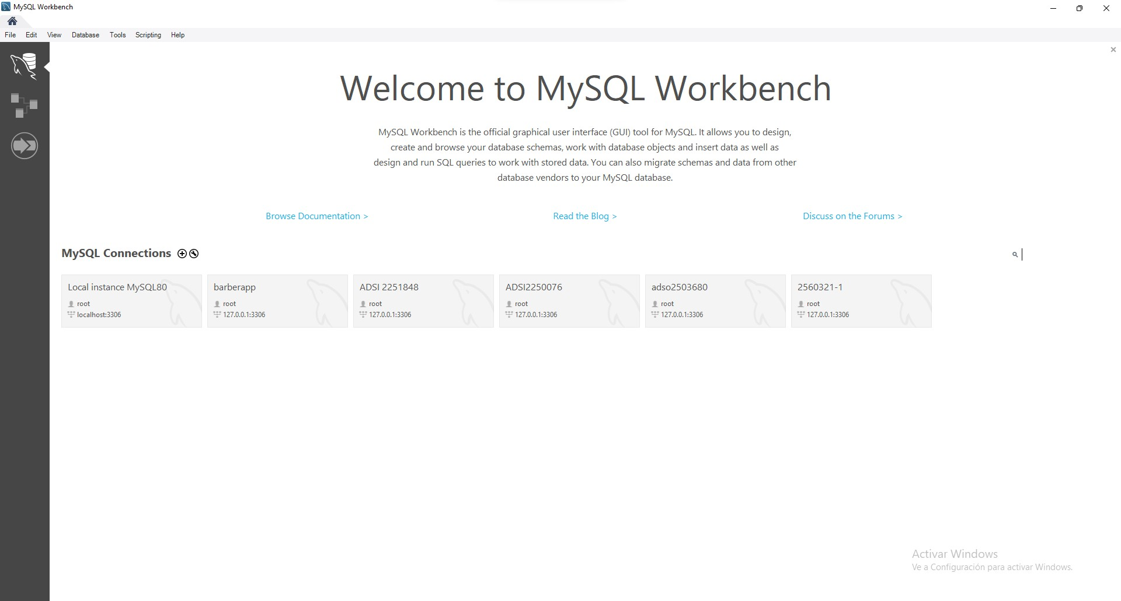

Tendremos que crear una nueva conexión a una instancia así que vamos al signo de +.



Una vez dentro tendremos en cuenta dos cosas de nuestra instancia en Google Cloud: la IP de la instancia y la contraseña que creamos cuando estábamos en creación de la instancia.

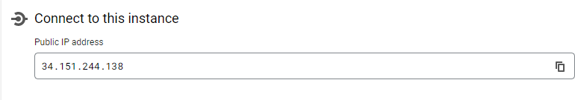

Dentro de la ventana llenamos los datos, como nombre, IP de conexión y puerto, luego seleccionamos Test Conection.

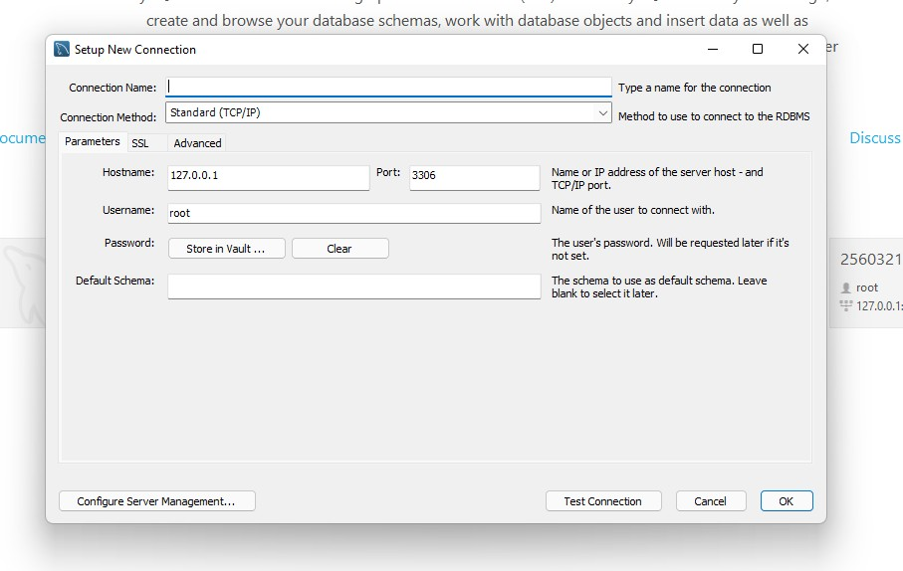

Seleccionamos una instancia e introducimos la contraseña que creamos.



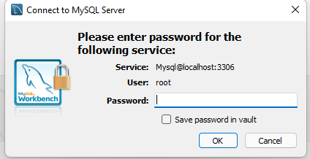

Una vez dentro podremos visualizar todos nuestras bases de datos y la instancia estara conectada correctamente.

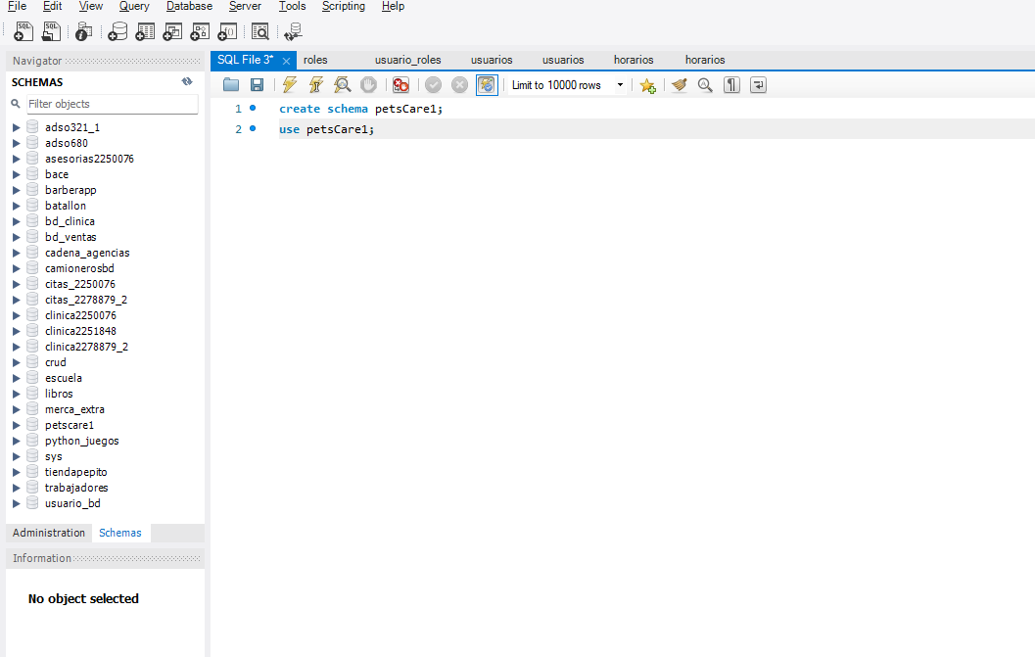

**11. Otras Consideraciones**

El derecho de hábeas data es aquel que tiene toda persona de conocer, actualizar y rectificar la información que se haya recogido sobre ella en archivos y bancos de datos de naturaleza pública o privada.

La Corte Constitucional lo definió como el derecho que otorga la facultad al titular de datos personales de exigir de las administradoras de esos datos el acceso, inclusión, exclusión, corrección, adición, actualización y certificación de los datos, así como la limitación en las posibilidades de su divulgación, publicación o cesión, de conformidad con los principios que regulan el proceso de administración de datos personales. Asimismo, ha señalado que este derecho tiene una naturaleza autónoma que lo diferencia de otras garantías con las que está en permanente relación, como los derechos a la intimidad y a la información.